製品別比較表(標準製剤との比較)（案）
 | 後発品 |  |  | 標準製剤
販売会社名 | 三笠製薬株式会社
商品名 | トアラセット配合錠「三笠」 |  |  | トラムセット配合錠
成分名 | トラマドール塩酸塩/アセトアミノフェン
規格 | 1錠中 日本薬局方トラマドール塩酸塩37.5mg,日本薬局方アセトアミノフェン325mg含有
薬効分類名 | 慢性疼痛/抜歯後疼痛治療剤
薬 価 | 9.90円／1錠 |  |  | 21.40円／1錠
効能･効果 | 非オピオイド鎮痛剤で治療困難な下記疾患における鎮痛  非がん性慢性疼痛、抜歯後の疼痛
用法･用量 | 非がん性慢性疼痛：通常、成人には、1回1錠、1日4回経口投与する。投与間隔は4時間以上空けること。  なお、症状に応じて適宜増減するが、1回2錠、1日8錠を超えて投与しないこと。また、空腹時の投与は避けることが望ましい。  抜歯後の疼痛：通常、成人には、1回2錠を経口投与する。  なお、追加投与する場合には、投与間隔を4時間以上空け、1回2錠、1日8錠を超えて投与しないこと。また、空腹時の投与は避けることが望ましい。
添加剤 | 粉末セルロース、アルファー化デンプン、デンプングリコール酸ナトリウム、トウモロコシデンプン、ステアリン酸マグネシウム、ヒプロメロース、酸化チタン、マクロゴール400、黄色三二酸化鉄、ポリソルベート80、カルナウバロウ |  |  | 粉末セルロース、アルファー化デンプン、デンプングリコール酸ナトリウム、トウモロコシデンプン、ステアリン酸マグネシウム、ヒプロメロース、酸化チタン、マクロゴール400、黄色三二酸化鉄、ポリソルベート80、カルナウバロウ
規制区分  有効期間  貯 法 | 劇薬、処方箋医薬品  3年  室温保存 |  |  | 劇薬、処方箋医薬品  36ヵ月  室温保存
製 剤 | 商品名 | 表面 | 裏面 |  | 側面 | 性 状 | 識別コード
製 剤 | 商品名 | 長径、短径（mm） | 重量（mg） |  | 厚さ（mm） | 性 状 | 識別コード
製 剤 | トアラセット  配合錠「三笠」 |  |  |  | 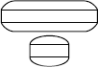 | 淡黄色のフィルムコーティング錠 | トアラセット三笠
製 剤 | トアラセット  配合錠「三笠」 | 15.6、6.4 | 441 |  | 5.1 | 淡黄色のフィルムコーティング錠 | トアラセット三笠
製 剤 | トラムセット  配合錠 |  |  |  |  | 淡黄色のフィルムコーティング錠 | J-C  T/P
製 剤 | トラムセット  配合錠 | 15.5、6.3 | 441 |  | 5.5 | 淡黄色のフィルムコーティング錠 | J-C  T/P
標準製剤との  生物学的同等性 | 【生物学的同等性試験（健康成人男子、絶食時）】  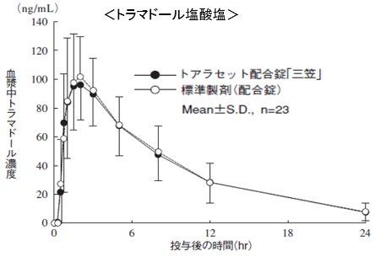  ＜トラマドール塩酸塩＞  ＜アセトアミノフェン＞  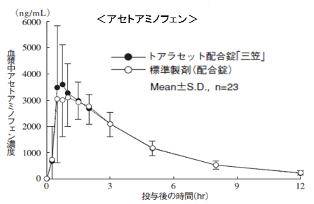  「後発医薬品の生物学的同等性試験ガイドライン」に従った本剤と標準製剤の生物学的同等性試験の結果、両製剤は生物学的に同等と確認された。標準製剤:トラムセット配合錠 |  |  | 【溶出試験（試験液：pH1.2、5.0、6.8、水）】  ＜トラマドール塩酸塩＞pH6.8 50rpmを掲載  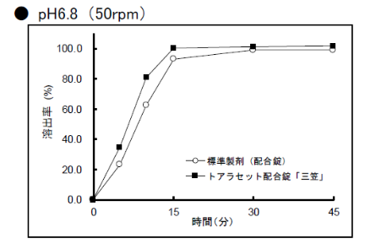  ＜アセトアミノフェン＞pH6.8 50rpmを掲載  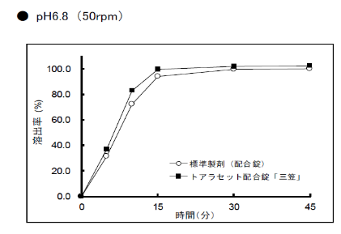  「後発医薬品の生物学的同等性試験ガイドライン」に従い溶出試験を実施した結果、全ての試験条件において両製剤の溶出挙動の類似性が確認された。
医療機関連絡先

